Лабораторная работа №1
Моделирование структур данных в нотации ARISERM

Цель работы: изучить особенности методологии ARISERM и построить соответствующую модель для выбранной предметной области.

Теоретические сведения
Основа методологии ARIS, разработанной специалистами немецкой компании IDSScheerAG, состоит в том, что любая организация рассматривается как единая система, описание которой предусматривает четыре основные группы моделей:
- модели организационной структуры;
- модели данных (потоки и структура);
- модели функций (функциональные иерархии);
- модели контроля и управления (сводные модели бизнес-процессов).
Архитектура ARISвключает большое количество типов моделей, использующих различные графические объекты для построения разносторонних моделей организации.
Модель ERM —модель «сущность - отношение». Данная модель играет существенную рольпри описании данных в архитектуре ARIS.Модель данных ERM используется длясоздания информационных моделей,отражающих структуру информации, котораяобрабатывается в бизнес-процессах. Основные объекты, используемые в рамках нотации, приведены в таблице 1.

Таблица 1
№ | Наименование | Описание | Графическое представление
1 | Сущность | Используется для представления материальных и нематериальных типов объектов
2 | Атрибут | Описывает свойство моделируемого объекта
3 | Первичный ключ | Свойство объекта, значение которого однозначно определяет экземпляр типа объекта реального мира | 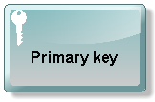
4 | Внешний ключ | Свойство объекта, устанавливающее связь с другим объектом по совпадению его с первичным ключом другого объекта
7 | Линия связи между сущностями | Описывает тип отношений междусущностями

Пример построения ERM-модели
В качестве примера рассмотрим выставление оценок студентам на экзамене в упрощенном варианте.
Студент принадлежит группе. Группа сдает экзамены по предметам, которые принимаются преподавателями. Конкретный студент получает оценку по конкретному предмету.
Основные сущности:
- студент;
- группа;
- предмет;
- преподаватель;
- оценка.
Для построения диаграммы необходимо на начальном экране ARISвыбрать пункт «DataModel». На панели Symbolsв правой части окнавыбираем необходимый нам объект, а затем щелкаем в рабочей части окна, чтобы отобразить этот объект на диаграмме. Сразу меняем его наименование на нужное нам (рисунок 1). Аналогично, перетаскиваем все необходимые объекты в рабочую область, а затем соединяем их с помощью линий.
Взаимосвязь сущностей показана на рисунке 2. Теперь к основе ERM-диаграммы добавляем атрибуты сущностей и определяем, какие из них будут являться первичными, а какие внешними ключами. Диаграмма построена (рисунок 3).
Рисунок 1
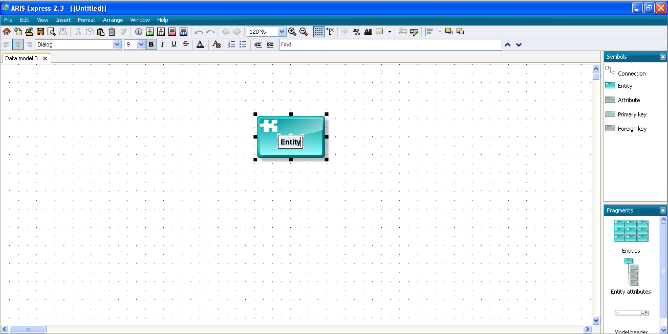

Рисунок 2
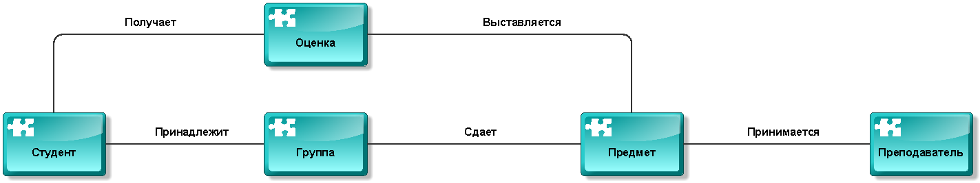

Задание для самостоятельного выполнения
Для выбранной предметной области:
- определить сущности и связи между ними;
- определить набор атрибутов для каждой сущности;
- выделить среди атрибутов первичные и внешние ключи;
- построить ERM-диаграмму предметной области.
Содержание отчета
- описание выбранной предметной области;
- ERM-диаграмма, построенная для выбранной предметной области;
Рисунок 3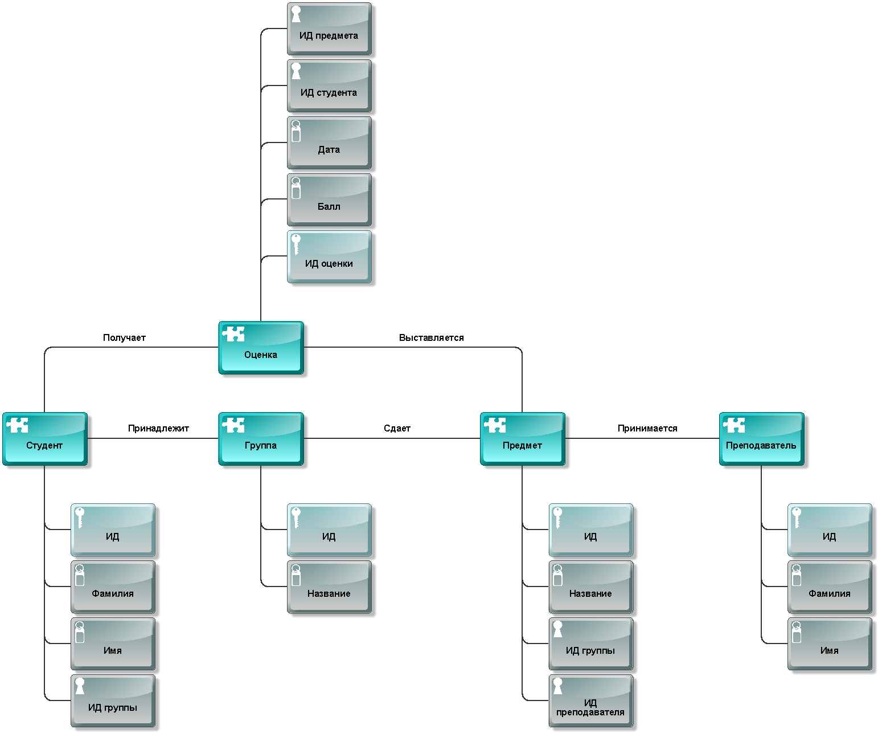

Лабораторная работа №2
Моделирование бизнес-процессов в нотации ARISeEPC

Цель работы: изучить особенности методологии ARISeEPC и построить соответствующую модель для выбранной предметной области.

Теоретические сведения
Нотация eEPCявляется расширением методологии IDEF3 за счет использования такого понятия как событие (Event). Нотация ARISeEPC (ExtendedEventDrivenProcessChain) представляет собой расширенную нотацию описания цепочки процесса, управляемого событиями. Основные объекты, используемые в рамках нотации, приведены в таблице 1.
Помимо перечисленных в таблице 1 основных объектов, при построении диаграммы eEPC могут быть использованы многие другие объекты. Применение большого числа различных объектов, связанных различными типами связей значительно увеличивает размер модели и делает ее плохо читаемой.
Нотация eEPC построена на определенных семантических правилах описания:
- каждая функция должна быть инициирована событием и должна завершаться событием (рисунок 1);
- в каждую функцию не могут входить более одной стрелки, «запускающей» выполнение функции, и выходить не более одной стрелки, описывающей завершение выполнения функции.
Следует отметить, что реальная длительность выполнения процедур в eEPC визуально отражена быть не может.
На практике часто возникает ситуация, когда одно событие в рамках процесса может инициировать выполнение одновременно нескольких функций и наоборот, функция может быть инициирована несколькими событиями. В этом случае используются перекрестки (таблица 2).

Таблица 1
№ | Наименование | Описание | Графическое представление
1 | Функция | Служит для описания функций (процедур, работ), выполняемых подразделениями/сотрудниками предприятия
2 | Событие | Служит для описания реальных состояний системы, влияющих и управляющих выполнением функций
3 | Организационная единица | Отражает различные организационные звенья предприятия (например, управление или отдел) | 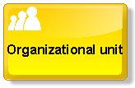
4 | Документ | Отражает реальные носители информации, например, бумажный документ
5 | Прикладная система | Отражает реальную прикладную систему, используемую в рамках технологии выполнения функции | 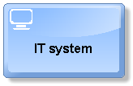
6 | Кластер информации | Характеризует данные как набор сущностей и связей между ними. Используется для создания моделей данных | 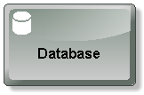
7 | Стрелка связи между объектами | Описывает тип отношений между другими объектами, например, активацию выполнения функции некоторым процессом
8 | Логическое «И» | Определяет связи между событиями и функциями в рамках процесса. Позволяет описать ветвление процесса
9 | Логическое «ИЛИ»
10 | Логическое исключающее «ИЛИ»

Рисунок 1
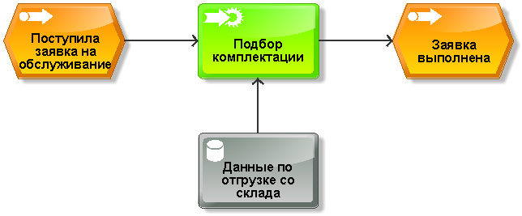
Таблица 2
Перекресток | События | Связывание событий | Связывание функций
 | Инициирующие | 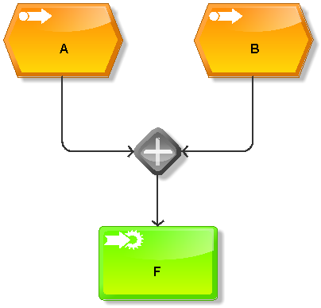  Функция будет инициирована, только если произойдут оба события | 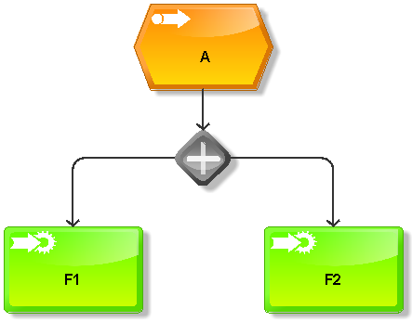  В результате события будут инициированы обе функции
 | Инициируемые | 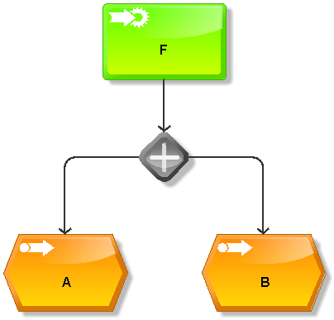  Функция инициирует оба события | 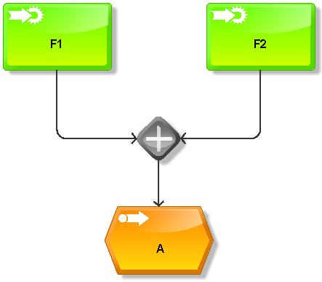  Событие будет инициировано, только если будут выполнены обе функции
 | Инициирующие | 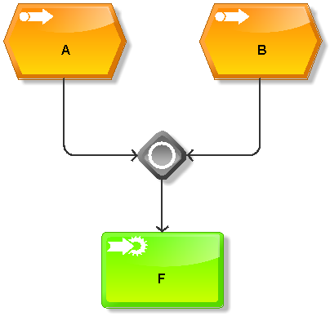  Функция будет инициирована, если произойдут одно или оба из событий
 | Инициируемые | 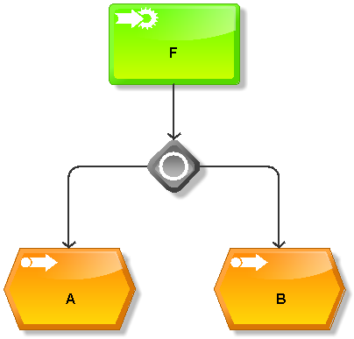  Функция инициирует одно из событий, либо оба сразу | 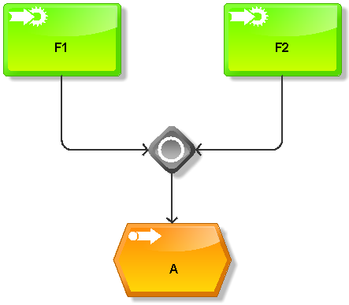  Событие будет инициировано, если будут выполнены одна или обе функции
 | Инициирующие | 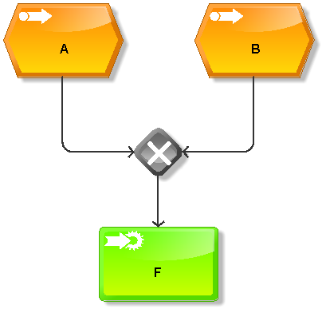  Функция будет инициирована, только если произойдет одно из событий
 | Инициируемые | 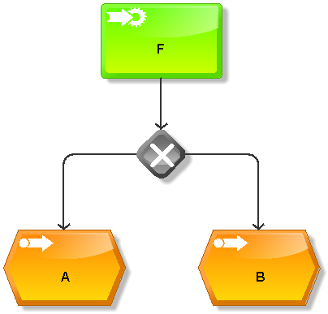  Функция инициирует одно из событий | 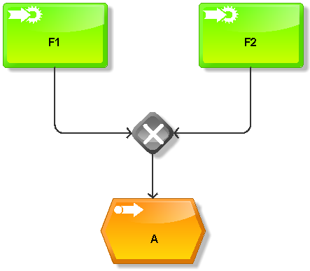  Событие будет инициировано, только если будет выполнена одна из функций
При моделировании рекомендуется использовать следующие правила расположения графических элементов на диаграмме:
- события и функции следует располагать сверху вниз;
- элементы, отображающие исполнителей функций (сотрудников и подразделений) следует располагать справа от функций;
- документы, используемые при выполнении функций, а так же формируемые в результате выполнения функций, располагаются слева от функций.

Пример построения eEPC-модели
В качестве примера рассмотрим один из бизнес-процессов, выполняемых менеджером агентства недвижимости – обработка запроса на подборку квартиры.
В рамках данного бизнес-процесса по запросу клиента менеджер, делая запрос к БД, подбирает соответствующую требованиям клиента квартиру и выбирает отделку. Затем он рассчитывает стоимость квартиры. Если получившаяся цена устраивает клиента, то менеджер создает соответствующее информационный лист. В противном случае требования клиента подлежат корректировке.
Основные функции, выполняемые менеджером:
- подбор квартиры;
- выбор отделки;
- расчет стоимости квартиры;
- создание информационного листа;
- корректировка параметров запроса.
Основные события, происходящие при выполнении бизнес-процесса:
- поступил запрос от клиента;
- выбрана квартира;
- выбрана отделка;
- стоимость устраивает / не устраивает;
- запрос выполнен.
Для построения диаграммы необходимо на начальном экране ARISвыбрать пункт «Businessprocess». На панели Symbolsв правой части окнавыбираем необходимый нам объект, а затем щелкаем в рабочей части окна, чтобы отобразить этот объект на диаграмме. Сразу меняем его наименование на нужное нам (рисунок 2). Аналогично, перетаскиваем все необходимые объекты в рабочую область, а затем соединяем их с помощью перекрестков и стрелок. Таким образом, строим основу eEPC-диаграммы (рисунок 3). Размещаем на диаграмме БД, которой пользуется менеджер при подборе квартиры и выборе отделки, а также шаблон информационного листа, формируемого менеджером (рисунок 4). Диаграмма построена.
Рисунок 2
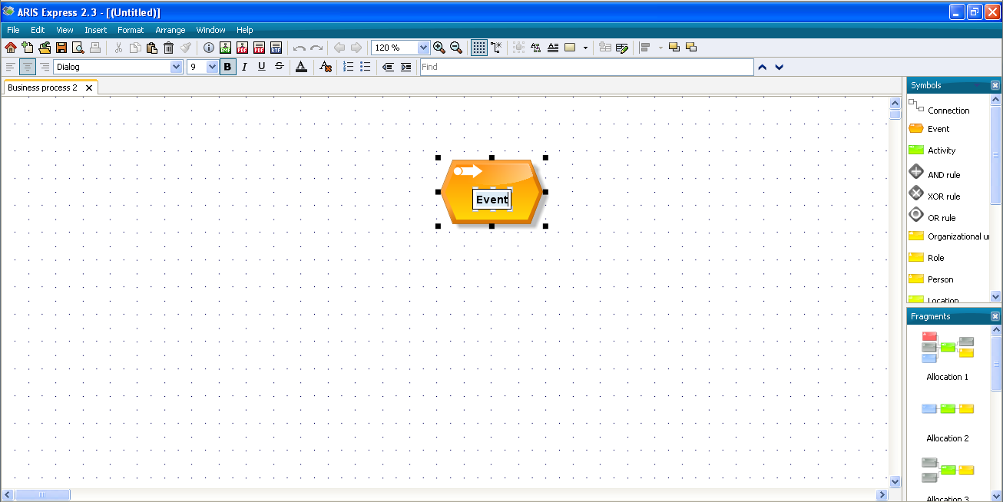

Задание для самостоятельного выполнения
Для выбранного бизнес-процесса:
- определить функции;
- определить события;
- с помощью перекрестков связать события и функции;
- определить и разместить на диаграмме кластеры информации;
- определить и разместить на диаграмме документы;
- определить и разместить на диаграмме организационные единицыи прикладные системы (при необходимости).

Содержание отчета
- описание выбранного бизнес-процесса;
- eEPC-диаграмма, построенная для выбранного бизнес-процесса;
- сравнение нотаций ERMи eEPC.

Рисунок 3
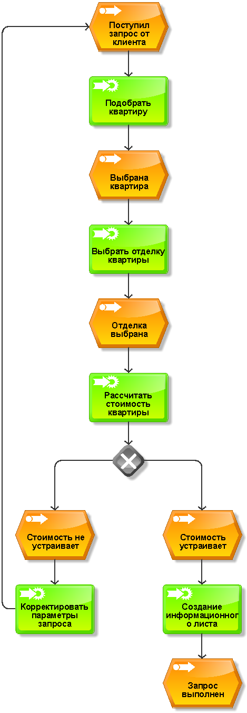

Рисунок 4
